＊お申込みはメールに添付し  送信してください。 | 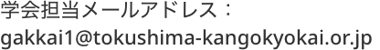

インフォメーションブース 事前申込み用紙
タイトル
責任者名前
（問い合せ担当者）
所属施設名
連絡先TEL
連絡先 E-mail
掲示目的
内容要約
備考 | ・撮 影： □ 可 □ 不可  ・内 容： □ 自施設での取り組み  □ 他学会での発表済み  □ 未発表

